Орган слуха и равновесия

Орган слуха и равновесия, преддверно-улитковый орган (organum vestibulocochleare) у человека имеет сложное строение, воспринимает колебания звуковых волн и определяет ориентировку положения тела в пространстве.
Предверно-улитковый орган (рис. 148) делится на три части: наружное, среднее и внутреннее ухо. Эти части тесно связаны анатомически и функционально. Наружное и среднее ухо проводит звуковые колебания к внутреннему уху, и таким образом является звукопроводящим аппаратом. Внутреннее ухо, в котором различают костный и перепончатый лабиринты, образует орган слуха и равновесия.

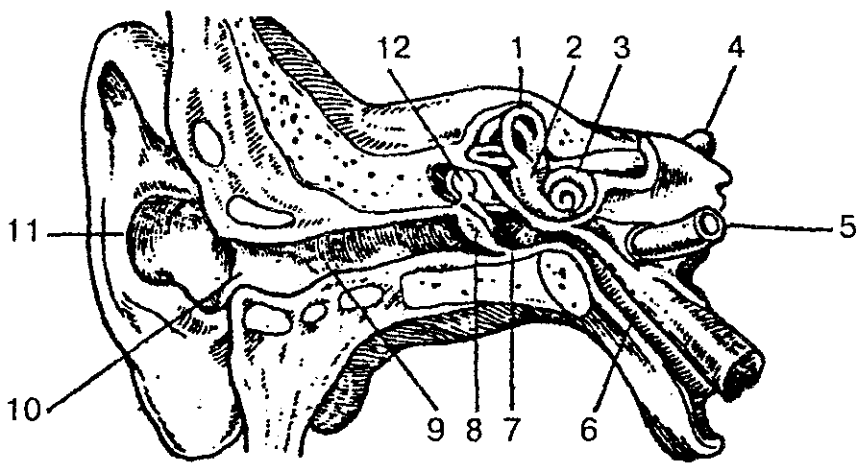

Рис. 148. Преддверно-улитковый орган (орган слуха и равновесия):
1— верхний полукружный канал; 2— преддверие; 3 — улитка; 4— слуховой нерв; 5 — сонная артерия; 6 — слуховая труба; 7— барабанная полость; 8— барабанная перепонка; 9— наружный слуховой проход; 10— наружное слуховое отверстие; 11 — ушная раковина; 12— молоточек

Наружное ухо включаетушную раковину, наружный слуховой проход и барабанную перепонку, которые предназначены для улавливания и проведения звуковых колебаний. Ушная раковина состоит из эластического хряща и имеет сложную конфигурацию, снаружи покрыта кожей. Хрящ отсутствует в нижней части, так называемой дольке ушной раковины или мочке. Свободный край раковины завернут и называется завитком, а параллельно ему идущий валик — противозавитком. У переднего края ушной раковины выделяется выступ — козелок, а сзади него располагается проти-вокозелок. Ушная раковина прикрепляется к височной кости связками, имеет рудиментарные мышцы, которые хорошо выражены у животных. Ушная раковина устроена так, чтобы максимально концентрировать звуковые колебания и направлять их в наружное слуховое отверстие.
Наружный слуховой проход представляет собой S-образную трубку, которая снаружи открывается слуховым отверстием и слепо заканчивается в глубине и отделяется от полости среднего уха барабанной перепонкой. Длина слухового прохода у взрослого человека составляет около 36 мм, диаметр в начале достигает 9 мм, а в узком месте б мм. Хрящевая часть, являющаяся продолжением хряща ушной раковины, составляет 1/3 его длины, остальные 2/3 образованы костным каналом височной кости. В месте перехода одной части в другую наружный слуховой проход суженный и изогнутый. Он выстлан кожей и богат жировыми железами, а также железами, которые выделяют ушную серу.
Барабанная перепонка — тонкая полупрозрачная овальная пластинка размером 11×9 мм, которая находится на границе наружного и среднего уха. Расположена наискось, с нижней стенкой слухового прохода образует острый угол. Барабанная перепонка состоит из двух частей: большой нижней — натянутой части и меньшей верхней — ненатянутой части. Снаружи она покрыта кожей, основу ее образует соединительная ткань, внутри выстлана слизистой оболочкой. В центре барабанной перепонки есть углубление — пупок, который соответствует прикреплению с внутренней стороны рукоятки молоточка.
Среднее ухо включает выстланную слизистой оболочкой и заполненную воздухом барабанную полость (объемом около 1 см³) и слуховую (евстахиеву) трубу. Полость среднего уха соединяется с сосцевидной пещерой и через нее — с сосцевидными ячейками сосцевидного отростка.
Барабанная полость находится в толще пирамиды височной кости, между барабанной перепонкой латерально и костным лабиринтом медиально. Она имеет шесть стенок:
1) верхнюю покрышечную — отделяет ее от полости черепа и находится на верхней поверхности пирамиды височной кости; 2) нижнюю яремную — стенка отделяет барабанную полость от наружного основания черепа, находится на нижней поверхности пирамиды височной кости и соответствует области яремной ямки; 3) медиальную лабиринтную — отделяет барабанную полость от костного лабиринта внутреннего уха. На этой стенке находится овальное отверстие — окно преддверия, закрытое основанием стремени; несколько выше на этой стенке находится выступ лицевого канала, а ниже — окно улитки, закрытое вторичной барабанной перепонкой, которая отделяет барабанную полость от барабанной лестницы; 4) заднюю сосцевидную — отделяет барабанную полость от сосцевидного отростка и имеет отверстие, которое ведет в сосцевидную пещеру, последняя в свою очередь соединяется с сосцевидными ячейками; 5) переднюю сонную — граничит с сонным каналом. Здесь находится барабанное отверстие слуховой трубы, через которую барабанная полость соединяется с носоглоткой; 6) латеральную перепончатую — образована барабанной перепонкой и окружающими ее частями височной кости.
В барабанной полости находятся покрытые слизистой оболочкой три слуховые косточки, а также связки и мышцы. Слуховые косточки (рис. 149) имеют небольшие размеры. Соединяясь между собой, они образуют цепь, которая протянулась от барабанной перепонки до овального отверстия. Все косточки соединяются между собой при помощи суставов и покрыты слизистой оболочкой. Молоточек рукояткой сращен с барабанной перепонкой, а головкой при помощи сустава соединяется с наковальней, которая в свою очередь подвижно соединена со стременем. Основание стремени закрывает окно преддверия.
В барабанной полости находятся две мышцы: одна идет от одноименного канала до рукоятки молоточка, а другая — стременная мышца — направляется от задней стенки к задней ножке стремени. При сокращении стременной мышцы изменяется давление основания стремени на перилимфу.
Слуховая труба имеет в среднем длину 35 мм, ширину 2 мм, служит для поступления воздуха из глотки в барабанную полость и поддерживает в полости давление, одинаковое с внешним, что очень важно для нормальной работы звукопроводящего аппарата. Слуховая труба имеет хрящевую и костную части, выстлана мерцательным эпителием. Хрящевая часть слуховой трубы начинается глоточным отверстием на боковой стенке носоглотки, направляется вниз и латерально, затем суживается и образует перешеек. Костная часть меньше хрящевой, лежит в одноименном полуканале пирамиды височной кости и открывается в барабанную полость отверстием слуховой трубы.

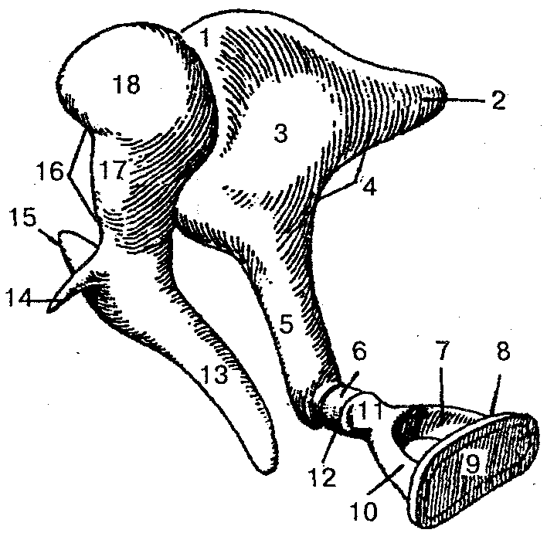

Рис. 149. Слуховые косточки:
1 — наковальне-молоточковый сустав; 2 — короткая ножка наковальни; 3 — тело наковальни; 4— наковальня; 5 — длинная ножка наковальни; б— чечевицеоб-разный отросток; 7— задняя ножка стремени; 8 — стремя; 9— основание стремени; 10 — передняя ножка стремени; 11— головка стремени; 12 — наковальне-стременной сустав; 13 — рукоятка молоточка; 14 — передний отросток молоточка; 15 — латеральный отросток молоточка; 16 — молоточек; 17— шейка молоточка; 18— головка молоточка

Внутреннее ухо расположено в толще пирамиды височной кости, отделено от барабанной полости ее лабиринтной стенкой. Оно состоит из костного и вставленного в него перепончатого лабиринта.
Костный лабиринт состоит из улитки, преддверия и полукружных каналов. Преддверие представляет собой полость небольших размеров и неправильной формы. На латеральной стенке находятся два отверстия: окно преддверия и окно улитки. На медиальной стенке преддверия расположен гребень преддверия, который делит полость преддверия на два углубления — переднее сферическое и заднее эллиптическое. Через отверстие на задней стенке полость преддверия соединяется с костными полукружными каналами, а через отверстие на передней стенке сферическое углубление преддверия соединяется с костным спиральным каналом улитки.
Улитка — передняя часть костного лабиринта, она представляет собой извитый спиральный канал улитки (рис. 150), который образует 2,5 оборота вокруг оси улитки. Основание улитки направлено медиально в сторону внутреннего слухового прохода; верхушка купола улитки — в сторону барабанной полости. Ось улитки лежит горизонтально и называется костным стержнем улитки. Вокруг стержня обвивается костная спиральная пластинка, которая частично перегораживает спиральный канал улитки. У основания этой пластинки находится спиральный канал стержня, где лежит спиральный нервный узел улитки.

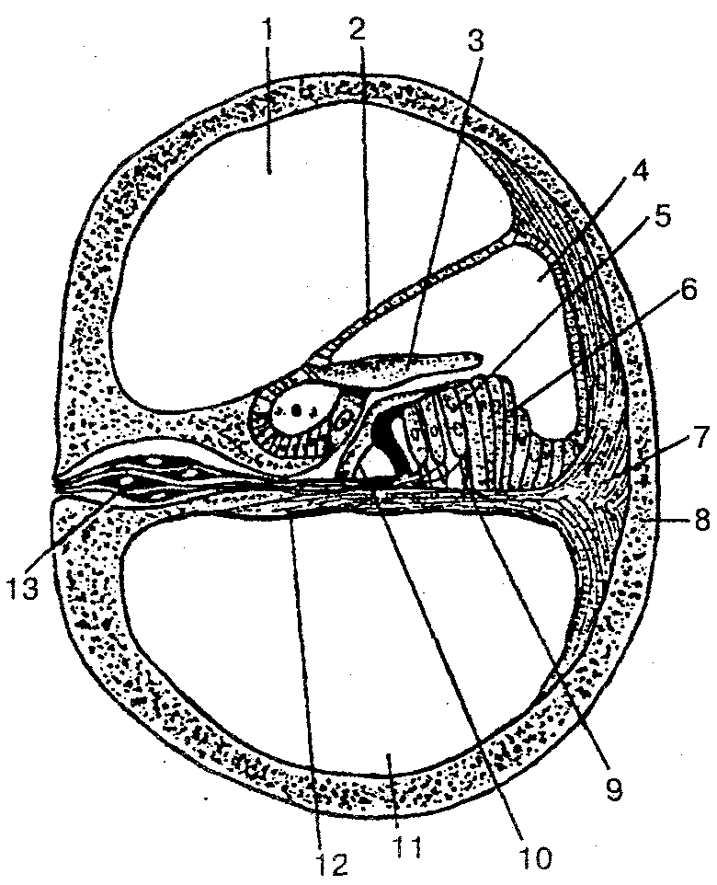

Рис. 150. Канал улитки (поперечный срез):
1 — лестница преддверия; 2— преддверная стенка улиткового протока; 3— покровная мембрана; 4 — улитковый проток; 5 — слуховые клетки с ресничками; 6—опорные клетки; 7— спиральный гребень (спиральная связка); 8— костная ткань улитки; 9 — опорная клетка; 10— кортиевы клетки-столбы; 11 — барабанная лестница; 12— базилярная пластинка; 13— нервные клетки спирального узла .

Костные полукружные каналы представляют собой три дугообразно изогнутые тонкие трубки, которые лежат в трех взаимно перпендикулярных плоскостях. На поперечном срезе ширина каждого костного полукружного канала составляет около 2 мм. Передний (сагиттальный, верхний) полукружный канал лежит выше других каналов, а верхняя его точка на передней стенке пирамиды образует дугообразное возвышение. Задний (фронтальный) полукружный канал расположен параллельно задней поверхности пирамиды височной кости. Латеральный (горизонтальный) полукружный канал слегка выступает в барабанную полость. Каждый полукружный канал имеет два конца — костные ножки. Одна из них — простая костная ножка, другая — ампулярная костная ножка. Полукружные каналы открываются пятью отверстиями в полость преддверия, причем соседние ножки переднего и заднего клапанов образуют общую костную ножку, которая открывается одним отверстием.
Перепончатый лабиринт находится внутри костного лабиринта и повторяет его контур. Стенки перепончатого лабиринта состоят из тонкой соединительнотканной пластинки, которая покрыта плоским эпителием. Между костным и перепончатым лабиринтом существует щель — периферическое пространство, заполненное жидкостью — перилимфой. Из этого пространства по перилимфатическо-му протоку, который проходит в канальца улитки, перилимфа оттекает в подпаутинное пространство оболочек головного мозга. Перепончатый лабиринт заполнен эндолимфой, в нем выделяют эллиптический и сферический мешочки, три полукружных протока и улитковый проток. Эллиптический мешочек расположен в одноименном углублении и соединяется со сферическим мешочком. Оба мешочка соединяются протоком эллиптического и сферического мешочков, от которого отходит эндолимфатический проток. Эллиптический мешочек пятью отверстиями соединяется с полукружными протоками, а сферический мешочек — с улитковым протоком. На внутренней поверхности сферического и эллиптического мешочков, на стенках перепончатых ампул полукружных протоков находятся покрытые желеобразным веществом волосковые (чувствительные) клетки, которые воспринимают колебания эндолимфы при прямолинейном движении, ускорении, поворотах, наклонах головы. Раздражение этих клеток передается чувствительным окончаниям — клеткам преддверного узла VIII пары черепных нервов, а затем вестибулярным ядрам продолговатого мозга и мозжечка.
Улитковый проток (перепончатый лабиринт улитки) начинается слепо в преддверии и продолжается внутри спирального канала улитки. На поперечном срезе он имеет форму треугольника. Различают три стенки улиткового протока: наружная стенка срастается с надкостницей наружной стенки спирального канала улитки; барабанная стенка улиткового протока является продолжением костной спиральной пластинки и отделяет улитковый проток от барабанной лестницы; преддверная стенка представлена мембраной, которая идет от спиральной пластинки косо вверх к наружной стенке улиткового протока. Верхняя часть спирального канала улитки представлена лестницей преддверия, нижняя — барабанной лестницей. В области верхушки улитки обе лестницы соединяются между собой отверстием улитки; в них находится перилимфа. В основании улитки барабанная лестница заканчивается у окна, закрытого вторичной барабанной перепонкой. Лестница преддверия имеет соединение с перилимфатическим пространством преддверия, овальное окно которого закрыто основанием стремени.
Внутри улиткового протока, на спиральной мембране, расположен слуховой спиральный орган (кортиев орган). У основания спирального органа лежит базилярная пластинка, содержащая до 2400 тонких коллагеновых волокон (струн), которые прикрепляются к противоположной стенке спирального канала улитки и выполняют роль струн-резонаторов. На базилярной пластинке (мембране) расположены поддерживающие (опорные) и рецепторные волосковые (сенсорные) клетки, которые воспринимают механические колебания перилимфы, находящейся в лестнице преддверия и в барабанной лестнице. Звуковые колебания воздуха, воспринимаемые барабанной перепонкой, передаются через слуховые косточки перилимфе преддверной, а затем перилимфе барабанной лестницы, закрытой у основания улитки вторичной барабанной перепонкой. Звуковые колебания перилимфы в барабанной лестнице передаются базилярной пластинке, на которой находится спиральный (слуховой) орган, и эндолимфе в улитковом протоке. Затем колебания эндолимфы и базилярной пластинки приводят в действие звуковоспринимающий аппарат, волосковые (сенсорные, рецепторные) клетки которого превращают механическое движение в нервный импульс. Последний воспринимается окончаниями биполярных клеток, тела которых лежат в улитковом узле, а их центральные отростки образуют улитковую часть преддверно-улиткового нерва (VIII пара), а затем через внутренний слуховой проход направляются в мозг к переднему и заднему улитковым ядрам, расположенным в мосту в области вестибулярного поля ромбовидной ямки. Здесь импульс передается следующему нейрону, клеткам слуховых ядер. Отростки клеток переднего ядра формируют пучок нервных волокон (трапециевидное тело). Аксоны заднего ядра далее погружаются внутрь вещества мозга и присоединяются к волокнам трапециевидного тела. На противоположной стороне моста волокна трапециевидного тела делают изгиб, дают начало латеральной петле и следуют к подкорковым центрам слуха — медиальному коленчатому телу и нижнему холмику пластинки крыши среднего мозга. Далее отростки клеток медиального коленчатого тела проходят через внутреннюю капсулу и направляются к слуховому центру (корковый конец слухового анализатора). Последний расположен в коре верхней височной извилины (поперечные височные извилины). В этой области происходит анализ нервных импульсов, которые идут из звуковоспринимающего аппарата.
Ухо человека может воспринимать диапазон звуковых частот в довольно широких пределах: от 16 до 20 000 Гц. Звуки частот ниже 16 Гц называют инфразвуками, а выше 20 000 Гц — ультразвуками. Каждая частота воспринимается определенными участками слуховых рецепторов, которые реагируют на определенное звучание. Наибольшая чувствительность слухового анализатора наблюдается в области средних частот (от 1000 до 4000 Гц). В речи используются звуки в пределах 150—2500 Гц. Слуховые косточки образуют систему рычагов, с помощью которых улучшается передача звуковых колебаний из воздушной среды слухового прохода к перилимфе внутреннего уха. Разница в величине площади основания стремени (малая) и площади барабанной перепонки (большая), а также в специальном способе сочленения косточек, действующих наподобие рычагов; давление на мембране овального окна увеличивается в 20 раз и более, чем на барабанной перепонке, что способствует усилению звука. Кроме того, система слуховых косточек способна изменять силу высоких звуковых давлений. Как только давление звуковой волны приближается к 110—120 дБ, существенно меняется характер движения косточек, снижается давление стремени на круглое окно внутреннего уха, предохраняет слуховой рецепторный аппарат от длительных звуковых перегрузок. Это изменение давления достигается сокращением мышц среднего уха (мышцы молоточка и стремени) и уменьшением амплитуды колебания стремени. Слуховой анализатор способен к адаптации. Длительное действие звуков приводит к снижению чувствительности слухового анализатора (адаптация к звуку), а отсутствие звуков — к ее повышению (адаптация к тишине). С помощью слухового анализатора можно относительно точно определить расстояние до источника звука. Наиболее точная оценка удаленности источника звука происходит на расстоянии около 3 м. Направление звука определяется благодаря бинауральному слуху. Ухо, которое ближе к источнику звука, воспринимает его раньше и, следовательно, более интенсивно по звучанию. При этом определяется и время задержки на пути к другому уху. Известно, что пороги слухового анализатора не строго постоянны и колеблются в значительных пределах у человека в зависимости от функционального состояния организма и действия факторов окружающей среды.
Различают два вида передачи звуковых колебаний — воздушную и костную проводимость звука. При воздушной проводимости звука звуковые волны улавливаются ушной раковиной и передаются по наружному слуховому проходу на барабанную перепонку, а затем через систему слуховых косточек перилимфе и эндолимфе. Человек при воздушной проводимости способен воспринимать звуки от 16 до 20 000 Гц. Костная проводимость звука осуществляется через кости черепа, которые также обладают звукопроводимостью. Воздушная проводимость звука выражена лучше, чем костная.
Рецепторы вестибулярного аппарата раздражаются от наклона или движения головы. При этом происходят рефлекторные сокращения мышц, которые способствуют выпрямлению тела и сохранению соответствующей позы. При помощи рецепторов вестибулярного аппарата происходит восприятие положения головы в пространстве движения тела. Известно; что сенсорные клетки погружены в желеобразную массу, которая содержит отолиты, состоящие из мелких кристаллов карбоната кальция. При нормальном положении тела сила тяжести заставляет отолиты оказывать давление на определенные волосковые клетки. Если голова наклонена теменем вниз, отолит провисает на волосках; при боковом наклоне головы один отолит давит на волоски, а другой провисает. Изменение давления отолитов вызывает возбуждение волосковых сенсорных клеток, которые сигнализируют о положении головы в пространстве. Чувствительные клетки гребешков в ампулах полукружных каналов возбуждаются при движении и ускорении. Поскольку три полукружных канала расположены в трех плоскостях, то движение головы в любом направлении вызывает движение эндолимфы. Раздражения волосковых сенсорных клеток передаются чувствительным окончаниям преддверной части преддверно-улиткового нерва. Тела нейронов этого нерва находятся в преддверном узле, который лежит на дне внутреннего слухового прохода, а центральные отростки в составе преддверно-улиткового нерва идут в полость черепа, а затем в мозг к вестибулярным ядрам. Отростки клеток вестибулярных ядер (очередной нейрон) направляются к ядрам мозжечка и к спинному мозгу, образуют далее преддверно-спинномозговой путь. Они также входят в задний продольный пучок ствола головного мозга. Часть волокон преддверной части преддверно-улиткового нерва, минуя вестибулярные ядра, идут непосредственно в мозжечок.
При возбудимости вестибулярного аппарата возникают многочисленные рефлекторные реакции двигательного характера, которые изменяют деятельность внутренних органов, а также различные сенсорные реакции. Примером таких реакций может быть появление быстро повторяющихся движений глазных яблок (нистагма) после проведения вращательной пробы: человек делает глазами ритмичные движения в сторону, противоположную вращению, а затем очень быстро в сторону, которая совпадает с направлением вращения. Возможны также появление изменений в деятельности сердца, в суживании или расширении сосудов, снижение артериального давления, усиление перистальтики кишечника и желудка и др. При возбудимости вестибулярного аппарата появляется чувство головокружения, нарушается ориентировка в окружающей среде, возникает чувство тошноты. Вестибулярный аппарат участвует в регуляции и перераспределении мышечного тонуса.

